# CROSTINIS DE CHEVRE A LA FIGUE

**Pour 6 personnes préparation 15mn**

|  |  |
| --- | --- |
| 6 tranches de pain brioché | 1 pot de confiture de figues |
| 6 rondelles de bûche de chèvre | thym |

**1°) Découpez 12 cercles dans les 6 tranches de pain brioché. Faites-les légèrement dorer sous le gril du four.**



**2°) Garnissez chacun d’une rondelle de chèvre et remettez-les à griller 1 à 2mn au four quand le fromage commence tout juste à fondre.**

**3°) Garnissez les crostinis d’une touche de confiture de figue et d’un brin de thym.**

# CROQUANTS DE CHEVRE A LA TRUITE FUMEE

**Pour 6 personnes préparation 15mn**

|  |  |
| --- | --- |
| 400g de tomme de chèvre | 150g de chèvre frais type chavroux |
| 1 œuf | Truite fumée |
| 1 peu de farine | Poivre |
| 4 cuillères à soupe de chapelure | Oignon |

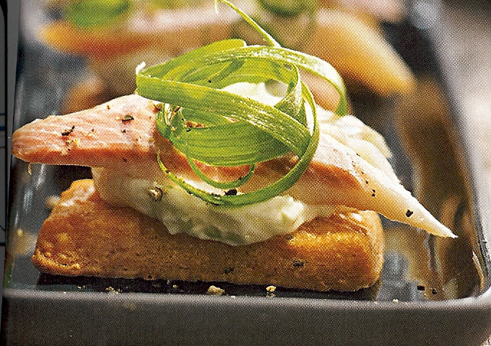

**1°) Coupez la tomme de chèvre en bâtonnets de 2cm de large et 4cm de long. Farinez-les légèrement. Passez-les dans l’œuf battu puis tournez-les dans la chapelure.**

**2°) Faites-les dorer 2mn dans un bain de friture à 180°C puis égouttez.**

**3°) Servez chaud, garni d’un morceau de chèvre, poivré et surmonté d’une petite tranche de truite et dorer avec 1 rondelle d’oignon.**

# PUREE DE CAROTTES AUX AMANDES

**Pour 6 personnes préparation 10mn**

|  |  |
| --- | --- |
| 300g de purée de carottes | 1 clémentine |
| 100g de mascarpone | Des croquets aux amandes |
| 2 cuillères à soupe de miel |  |

**1°) Faites décongeler la purée de carottes. Fouettez en incorporant la mascarpone et le miel. Ajoutez le zeste et le jus de la clémentine et fouettez encore.**

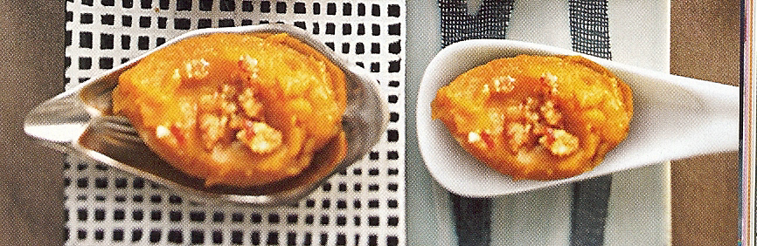

**2°) Répartissez la purée dans des petites cuillères et servez parsemez de croquets aux amandes grossièrement écrasés.**